**Отчет о проведенных мероприятиях в центре Точка роста**

**МКОУ «Новочиркейская СОш №2»**

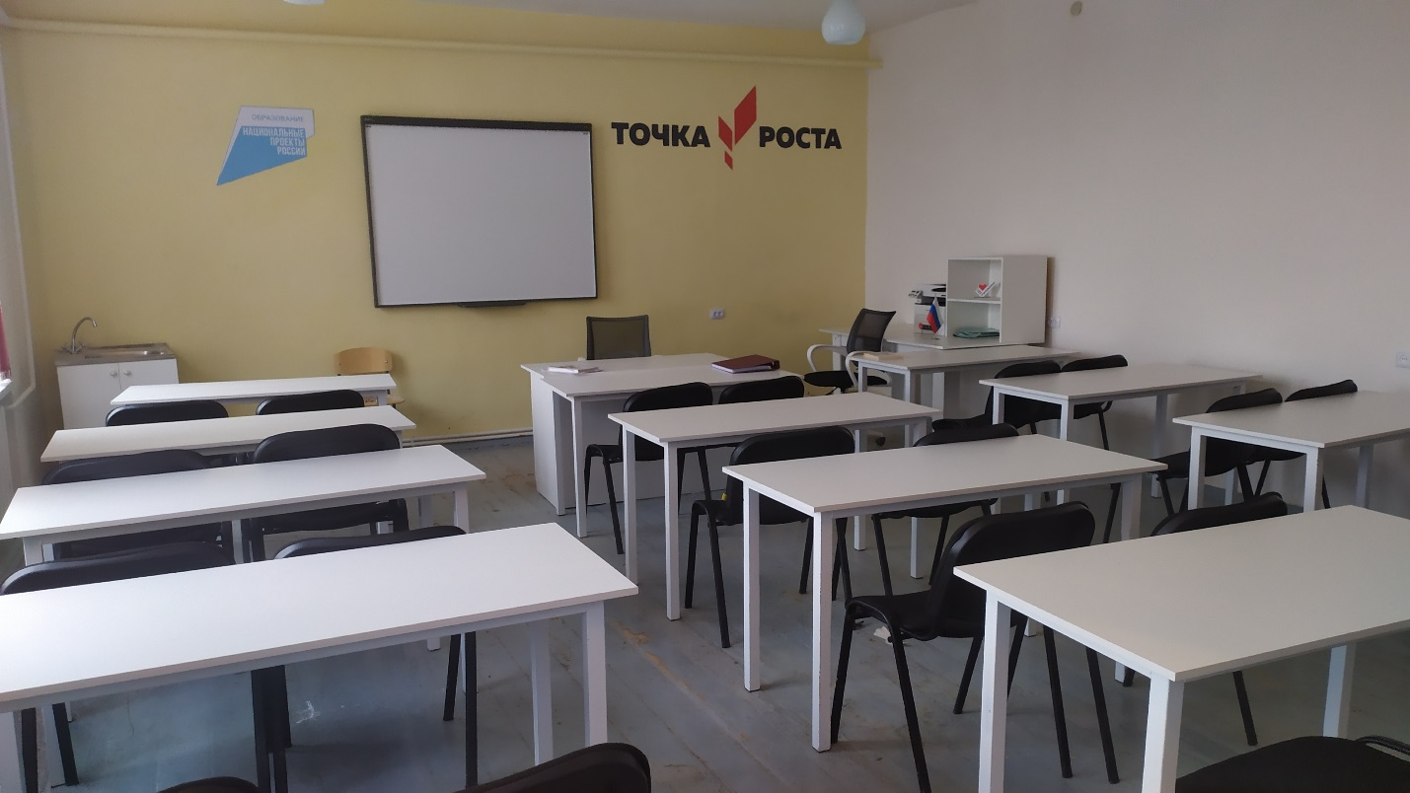

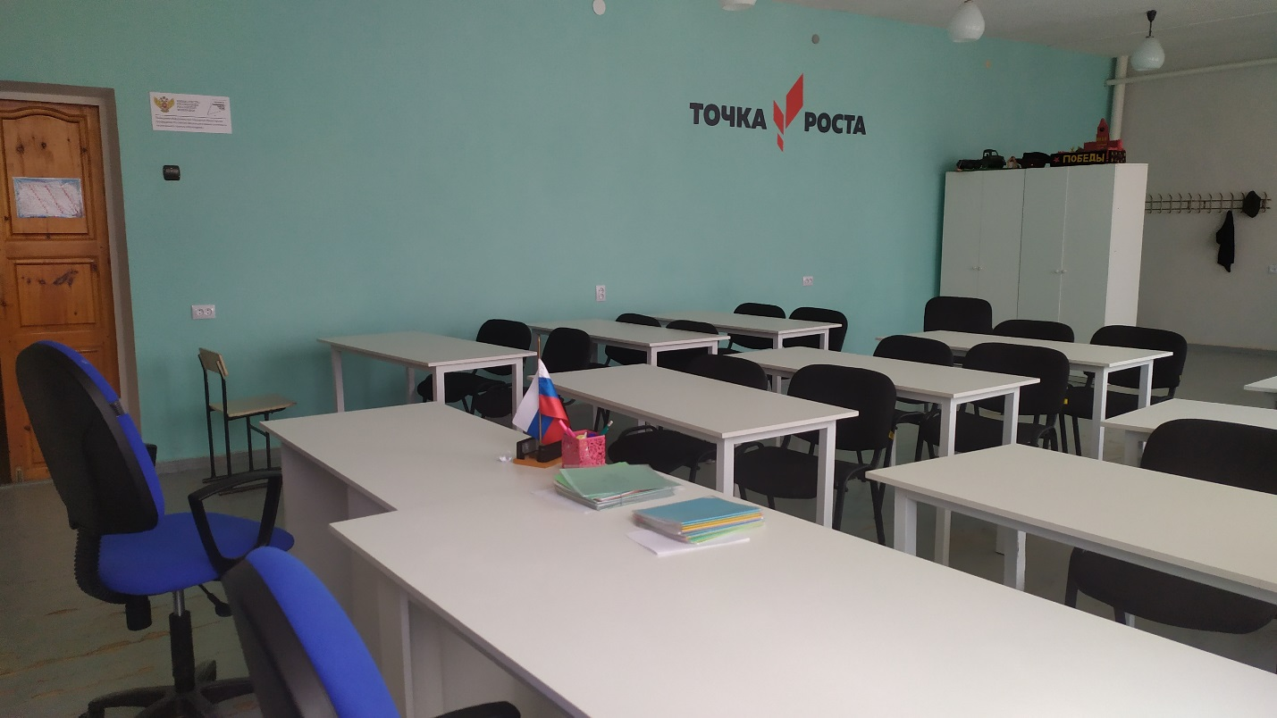

**2024**

|  |  |  |  |
| --- | --- | --- | --- |
| № | ФИО | Мероприятие | Д ата |
| 1 | Администрация | Открытие «Точки роста» | 11.09.2023 |
| 2 | Абдулаева А М | Знакомство с «ДОБОТ» |  |
| 3 | Абдулаева А М | Мастер-класс «Работаем с «ДОБОТом» |  |
| 4 | Газиева Б Ш | Занятие «Определяем температуру с датчиками температуры» |  |
| 5 | Абдулаева А М | Знакомство и с КПМИС |  |
| 6 | Абдулаева А М | Работа с КПМИС |  |
| 7 | Газиева Б Ш | «Биологические фокусы» |  |
| 8 | Абдулаева А М | Собираем робот «Клик» |  |
| 9 | Газиева Б Ш | Занятие «Измерение мозговой активности» |  |
| 10 | Абдулаева А М | Собираем робот «Манипулятор» |  |
| 11 | Абдулаева А М | Собираем робот «Копировальщик» |  |
| 12 | Ильясова Х М | Занятие «Определяем ph воды » |  |
| 13 | Газиева Б Ш | Занятие «Изменение мозговой активности» |  |
| 14 | Мутайламова Загра, 6 а класс | Исследовательская работа «Волшебная соль», Республиканский конкурс «Науки юношей питают» | 06.02.2024 |
| 15 | Нургишиева Суайбат, 9 а класс | Исследовательская работа «Канал Октярьской революции- источник жизни», Всероссийский конкурс «Большие вызовы» | Заявка одобрена |
| 16 | Абдулаева А М | Отборочные соревнования по профессиональному мастерству «Профессионалы» | 03.02.2024 |
| 17 | Абдулаева А М | Занятие «Измеряем давление воздуха» |  |
|  |  |  |  |
|  |  |  |  |
|  |  |  |  |

Открытие «Точки роста

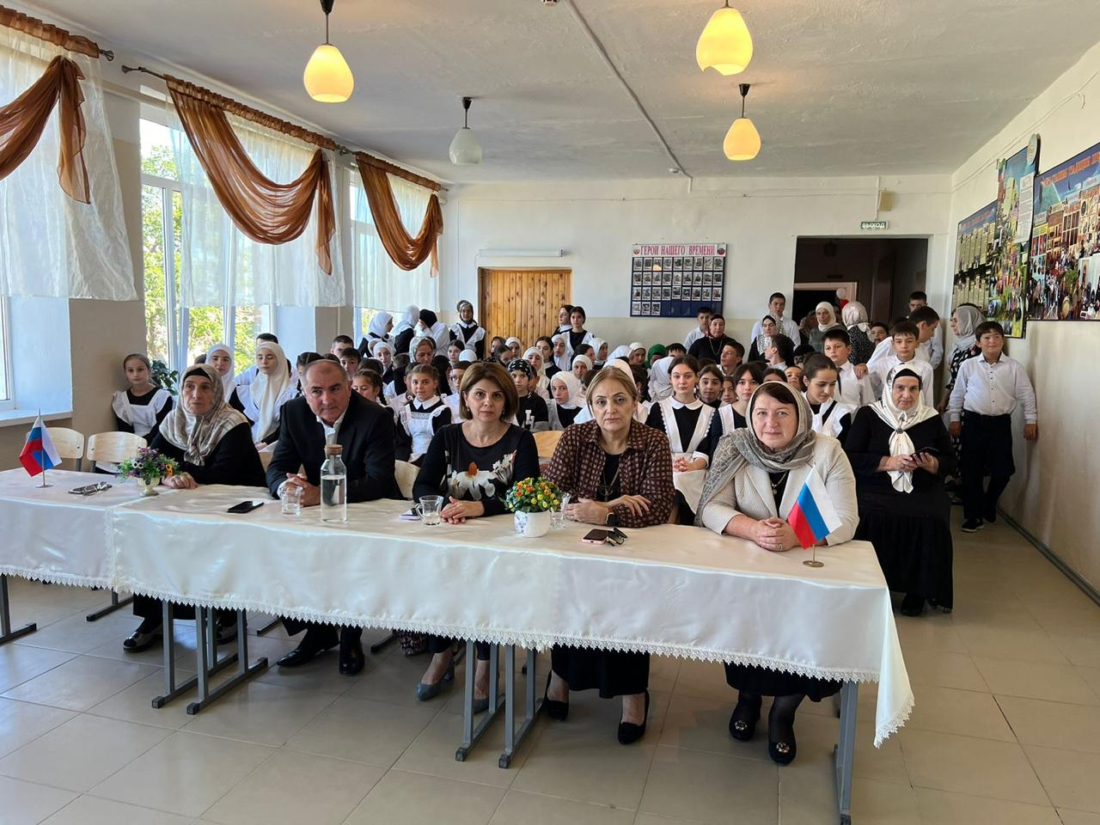

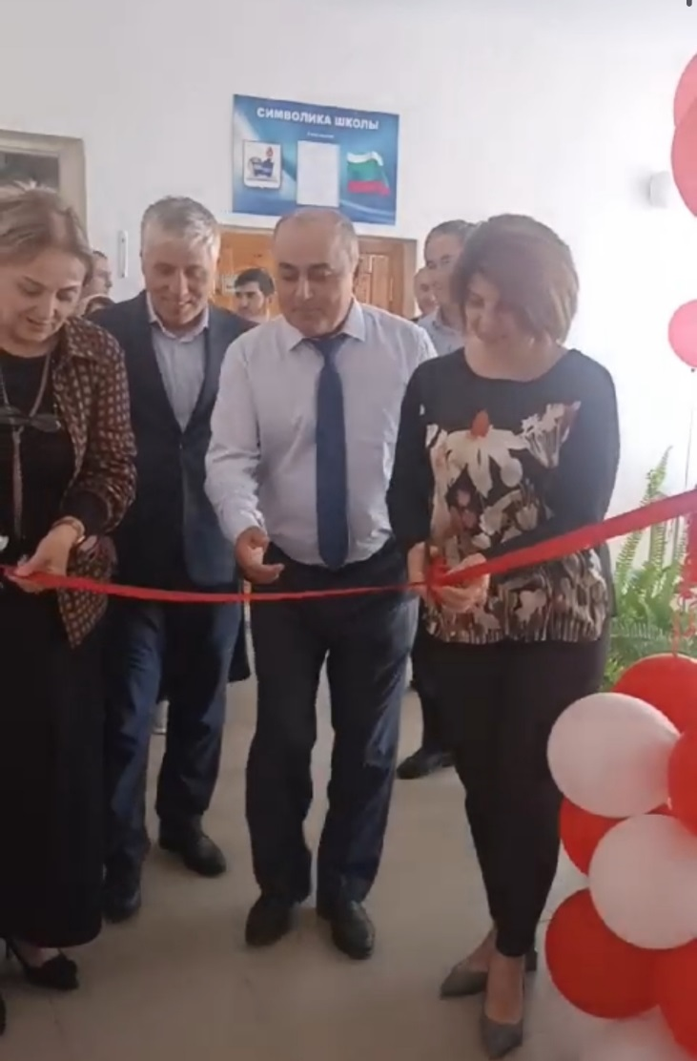

Собираем «ДОБОТ»

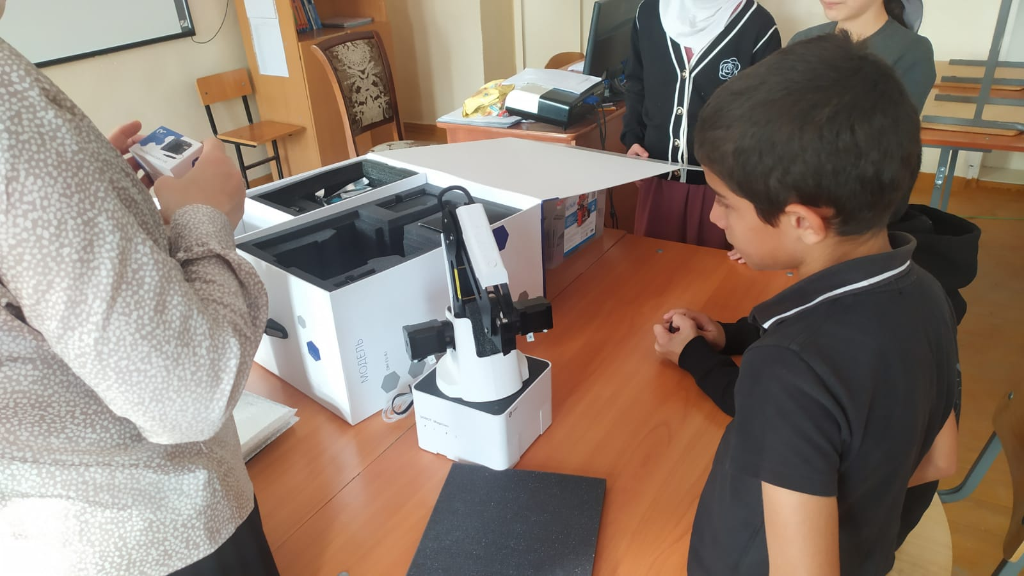

Демонстрация «ДОБОТа»

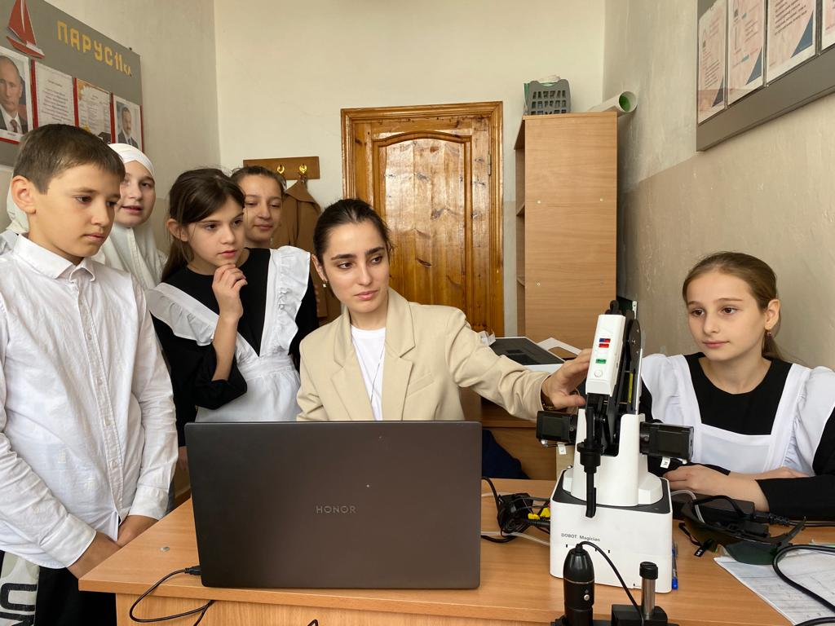

Знакомство с КПМИС

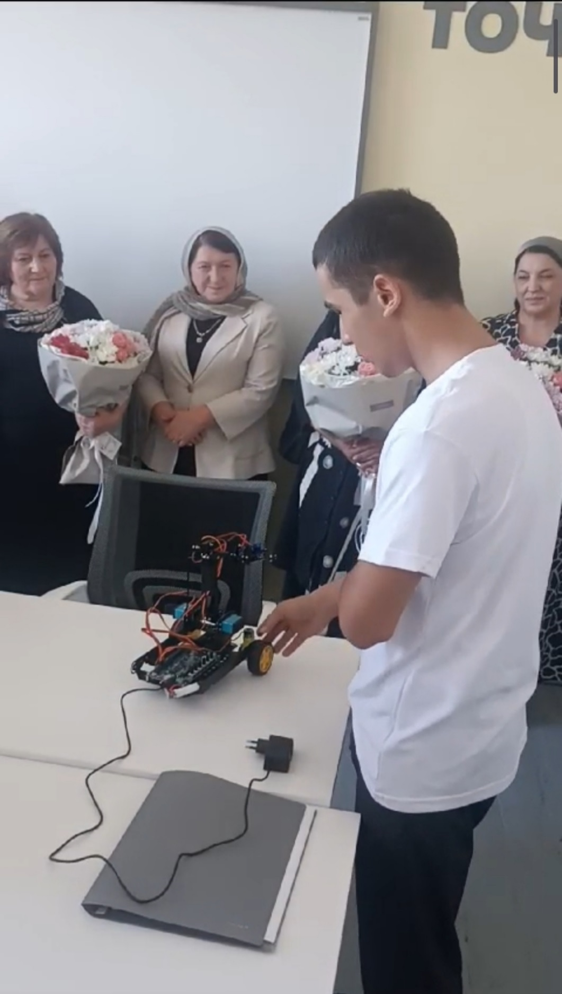

Мастер-класс «Работаем с «ДОБОТом»

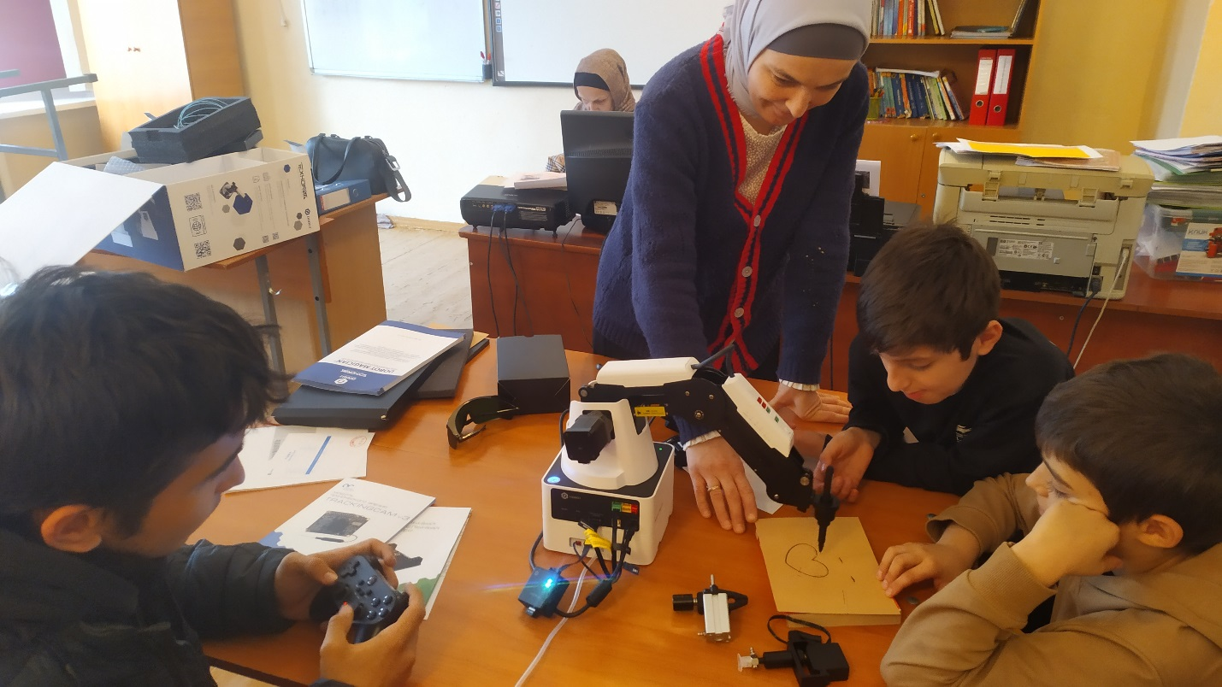

Собираем робот «Клик»

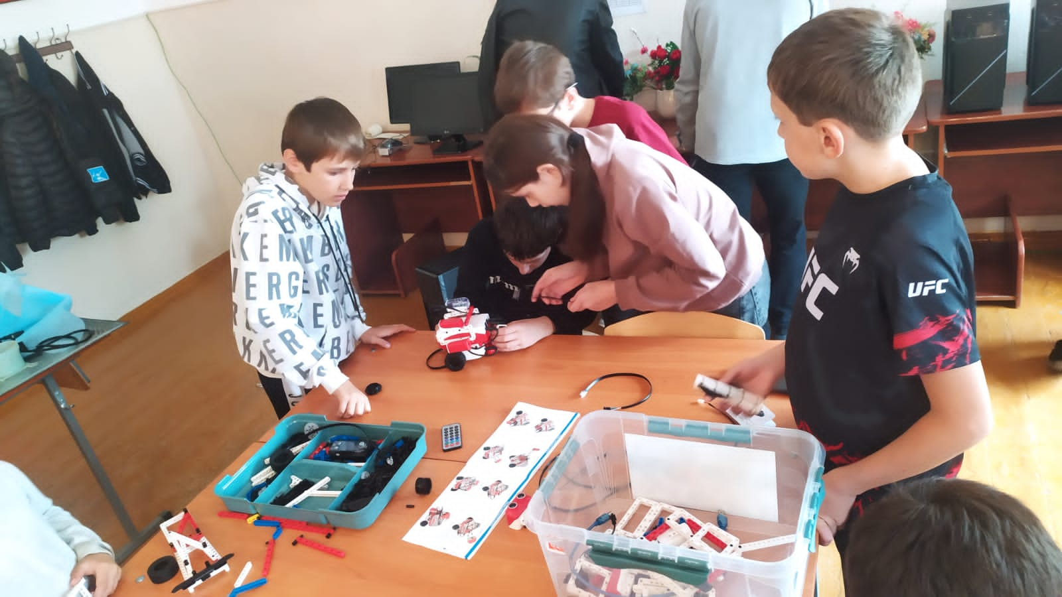

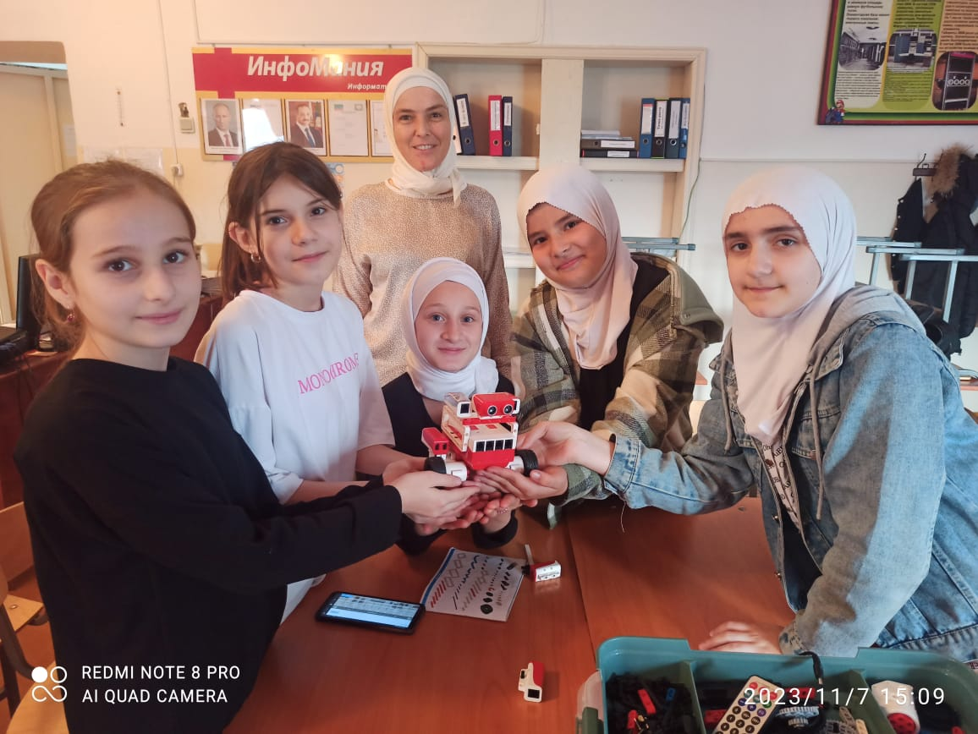

«Клик» в работе

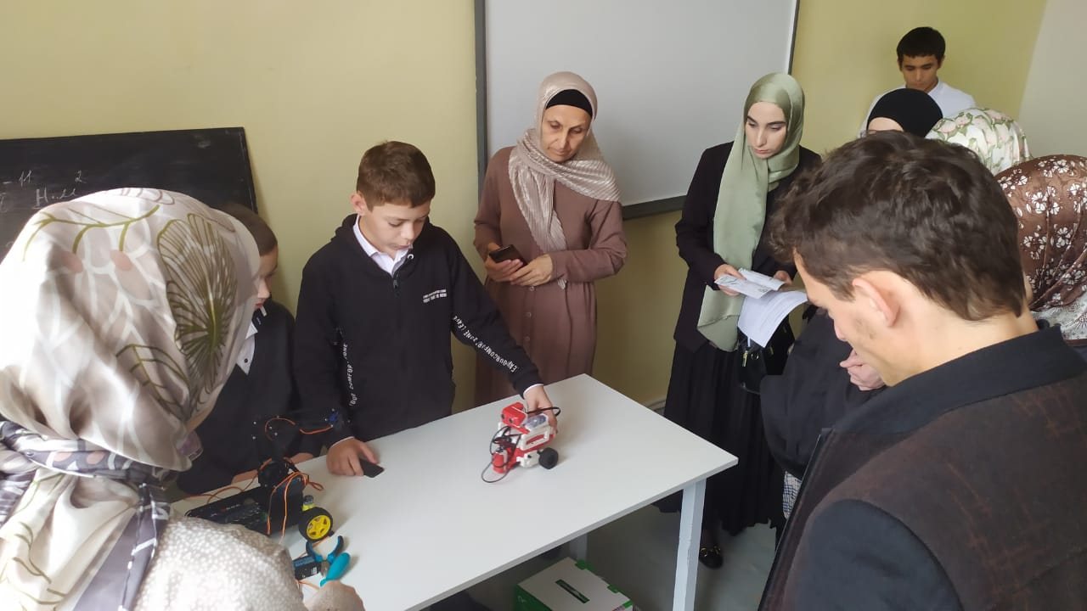

Собираем робот «Манипулятор»

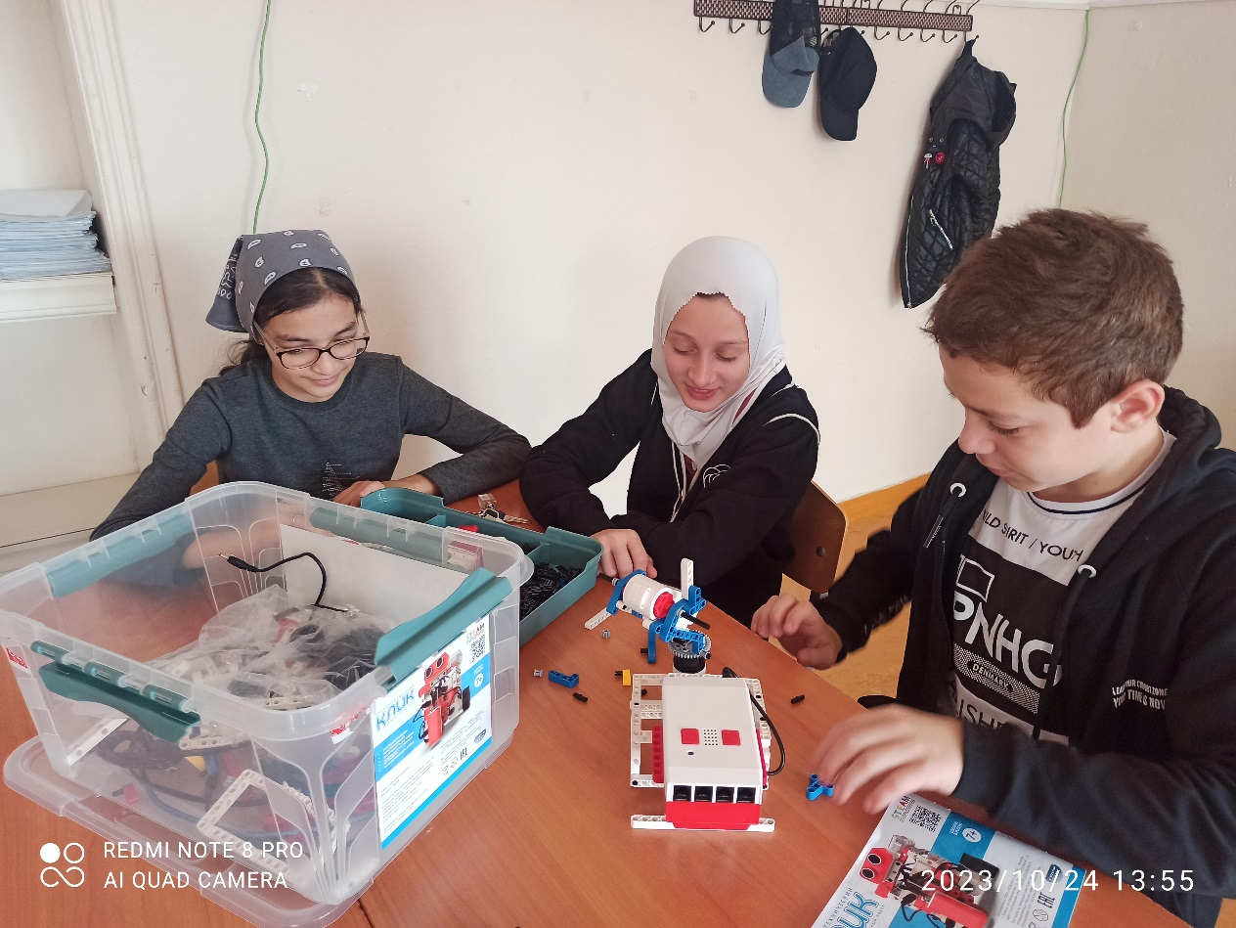

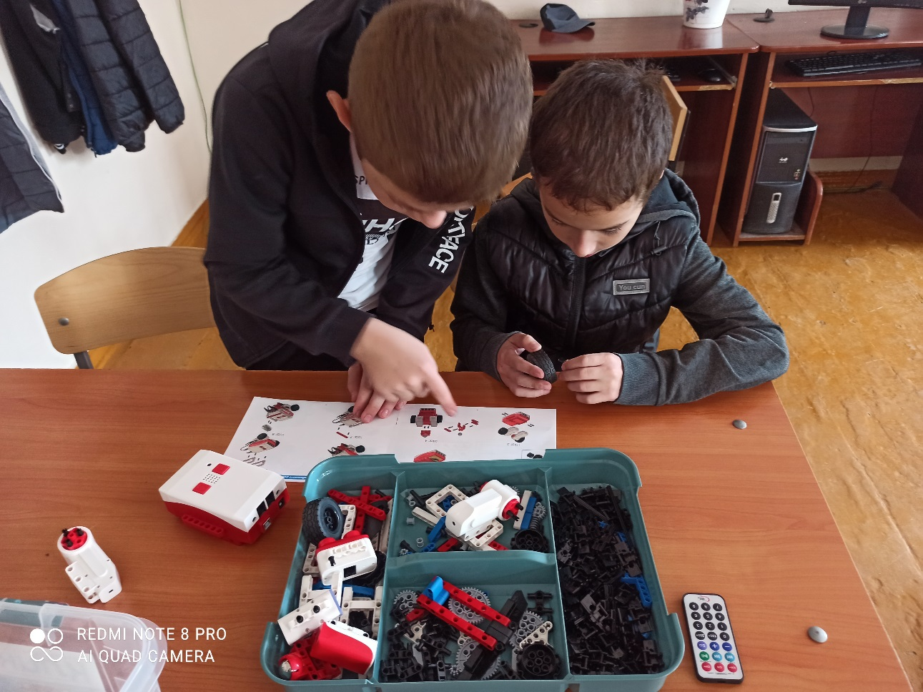

Собираем робот «Копировальщик»

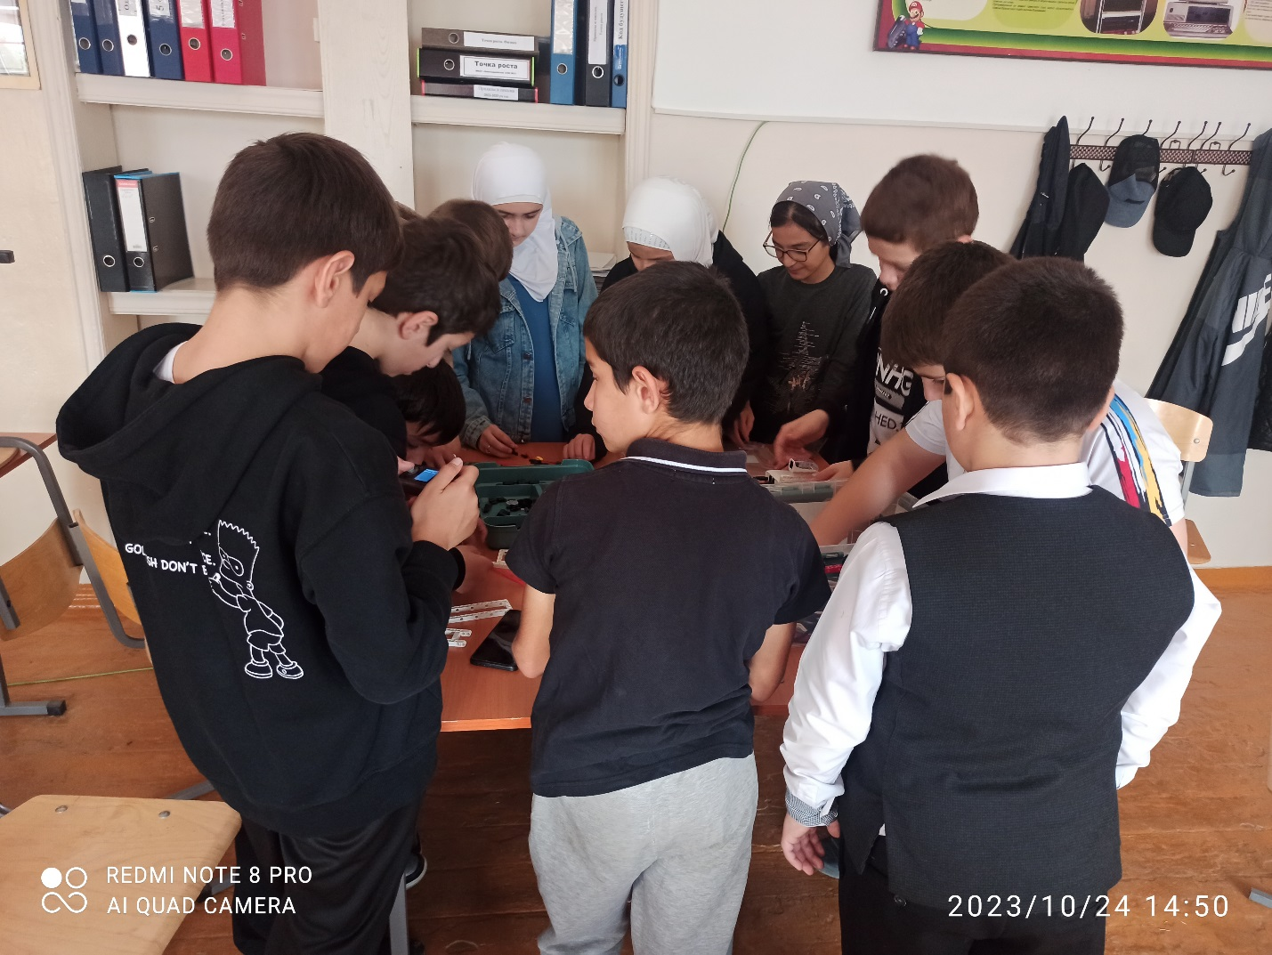

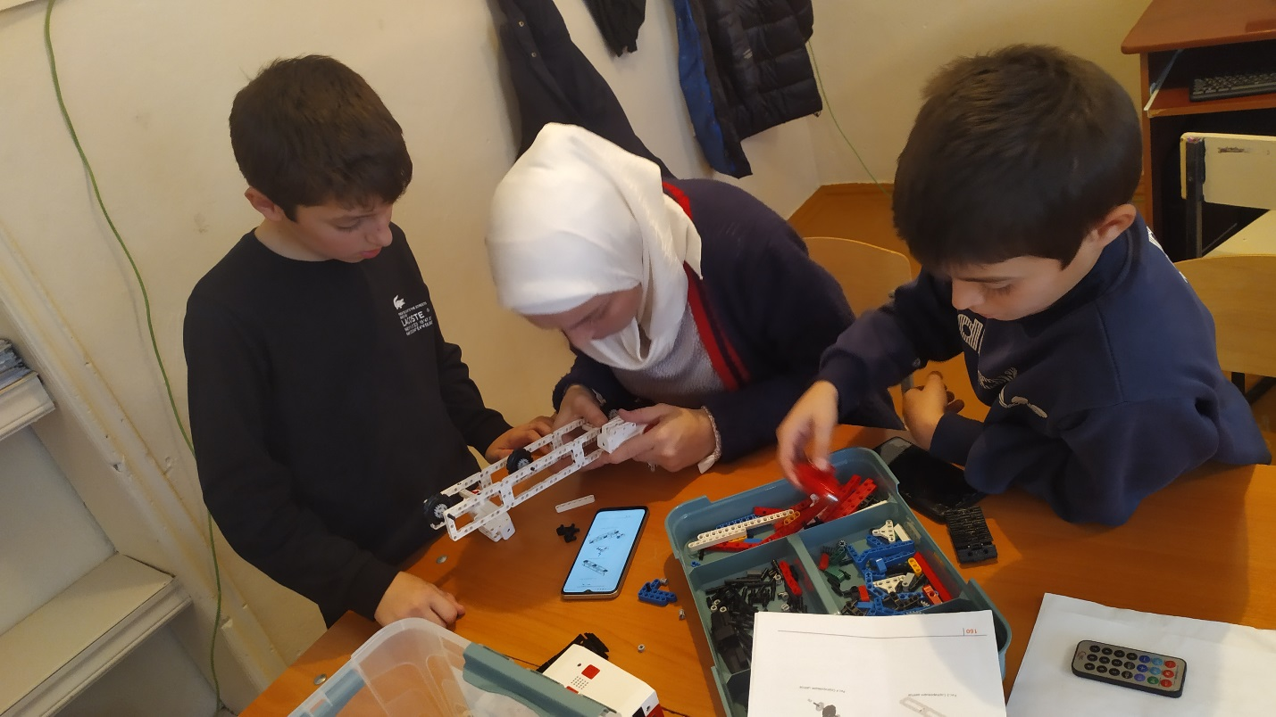

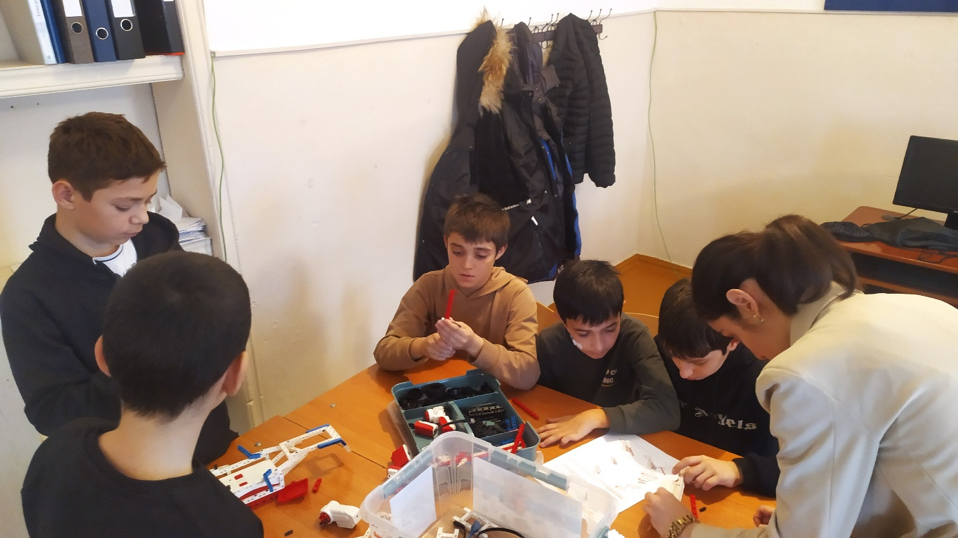

Определяем ph воды

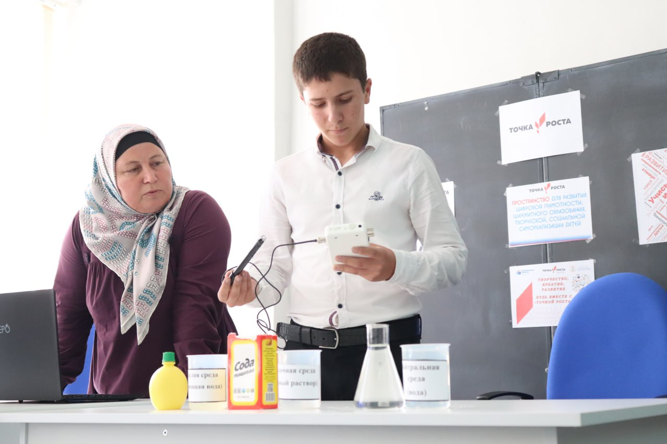

Занятие «Определяем температуру»

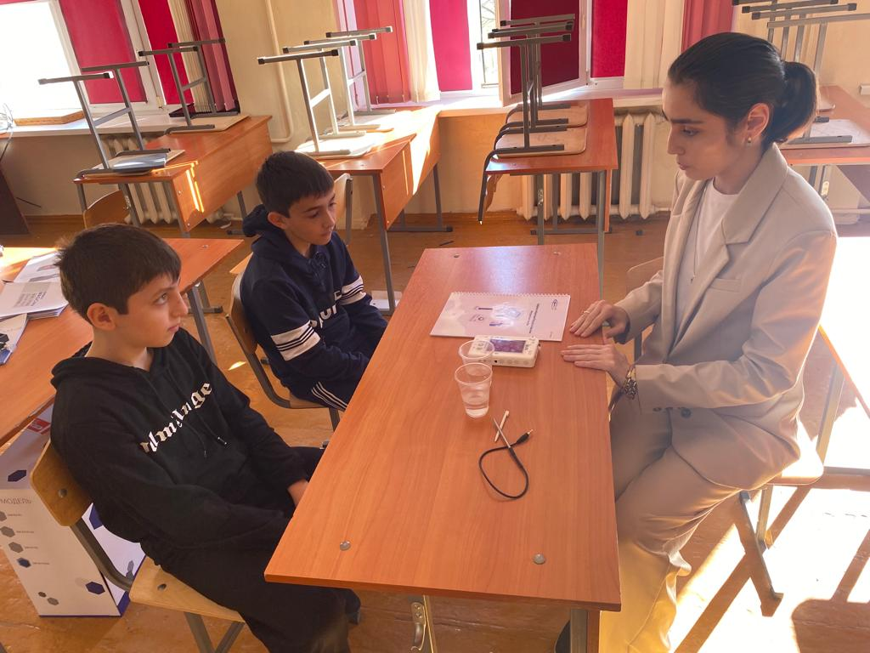

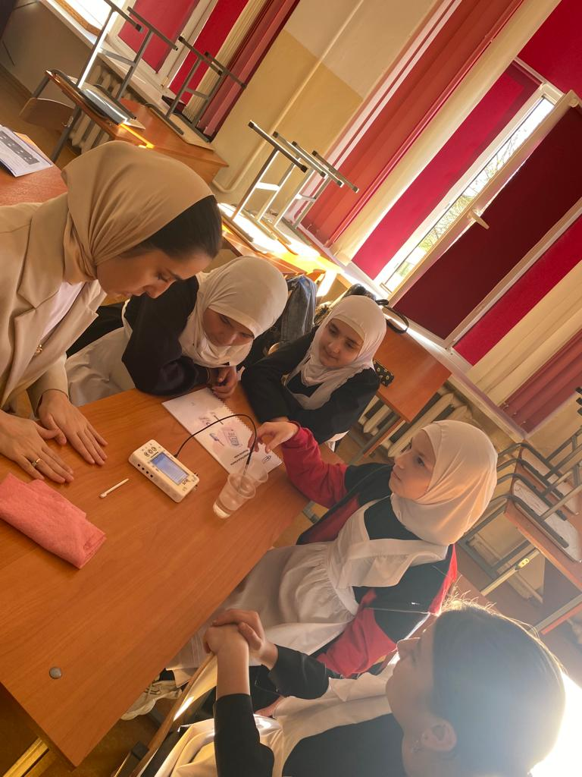

Занятие «Измерение мозговой активности»

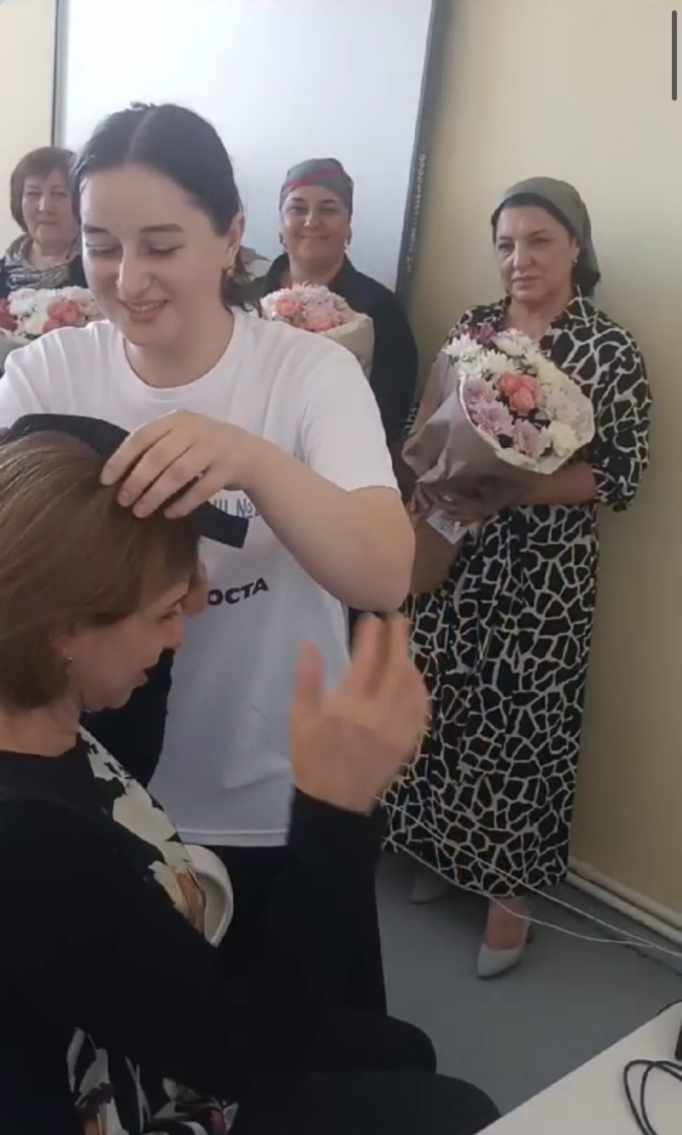

Работаем с микроскопом.

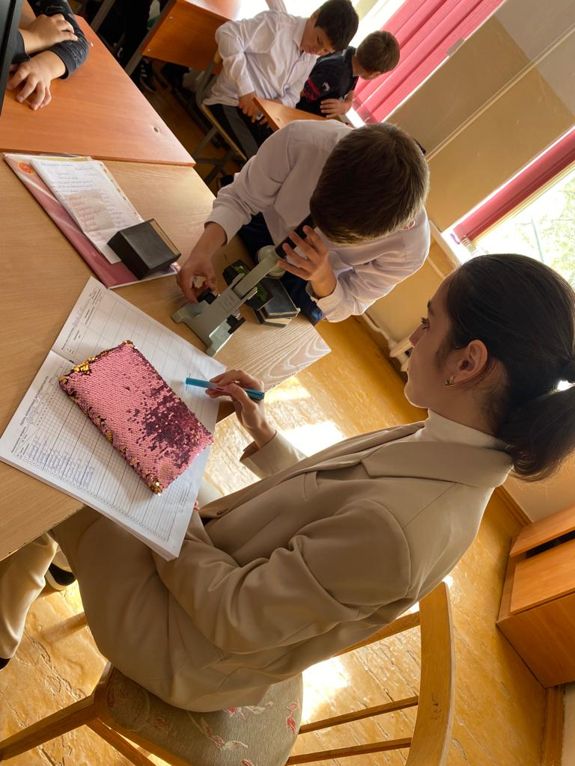

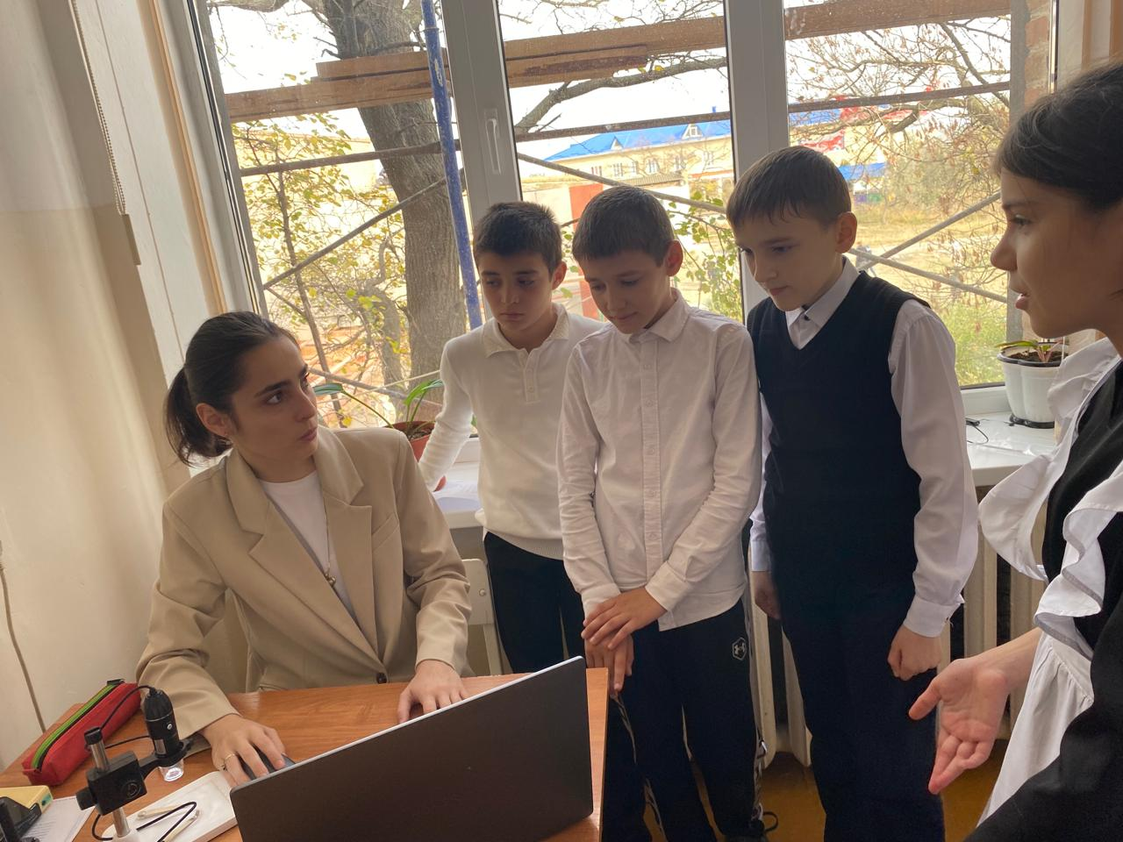

Занятие «Сила тока»

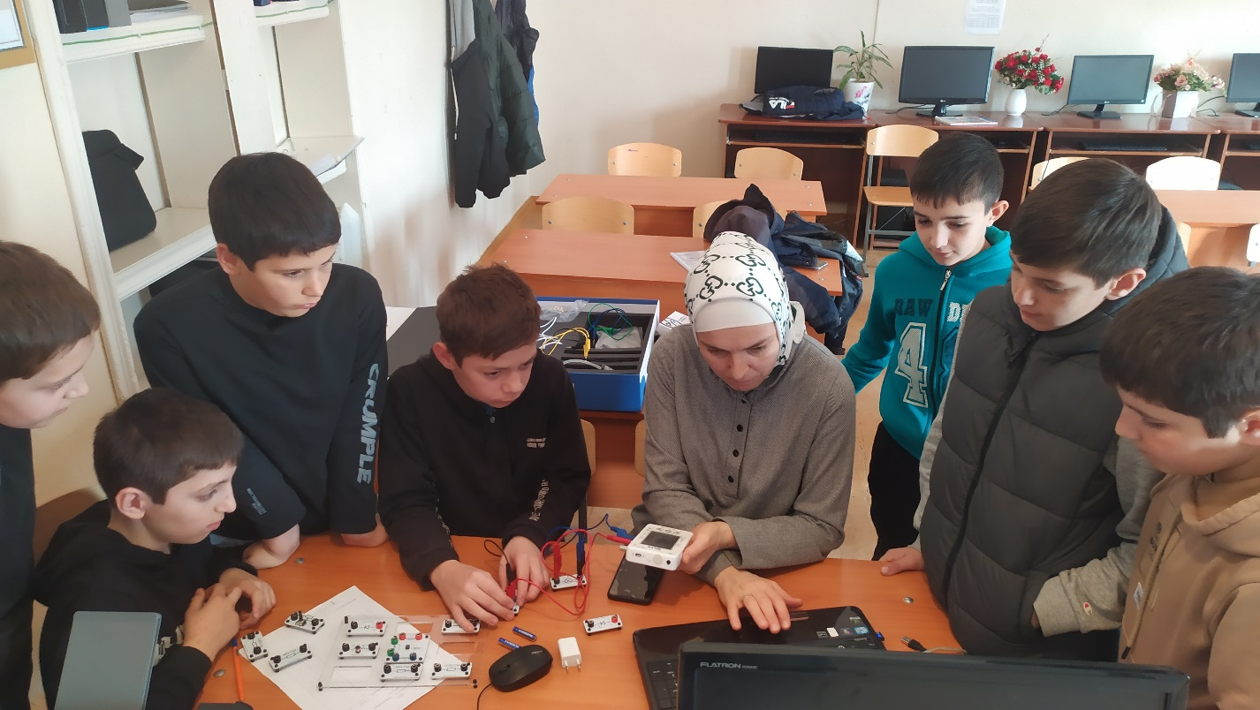

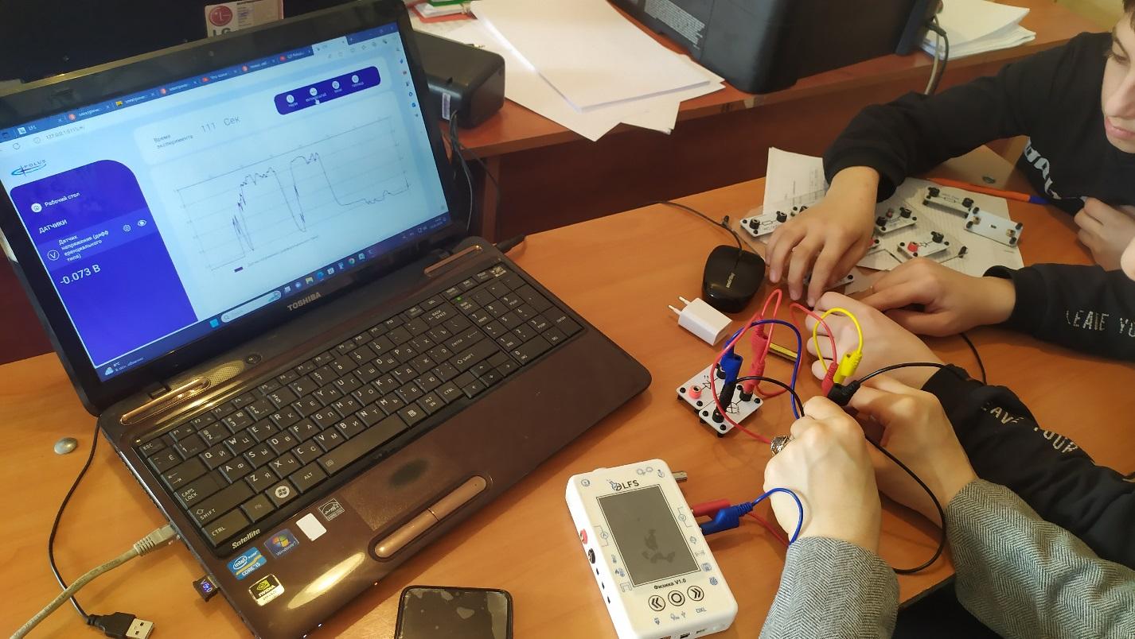

Занятие «Биологические фокусы»

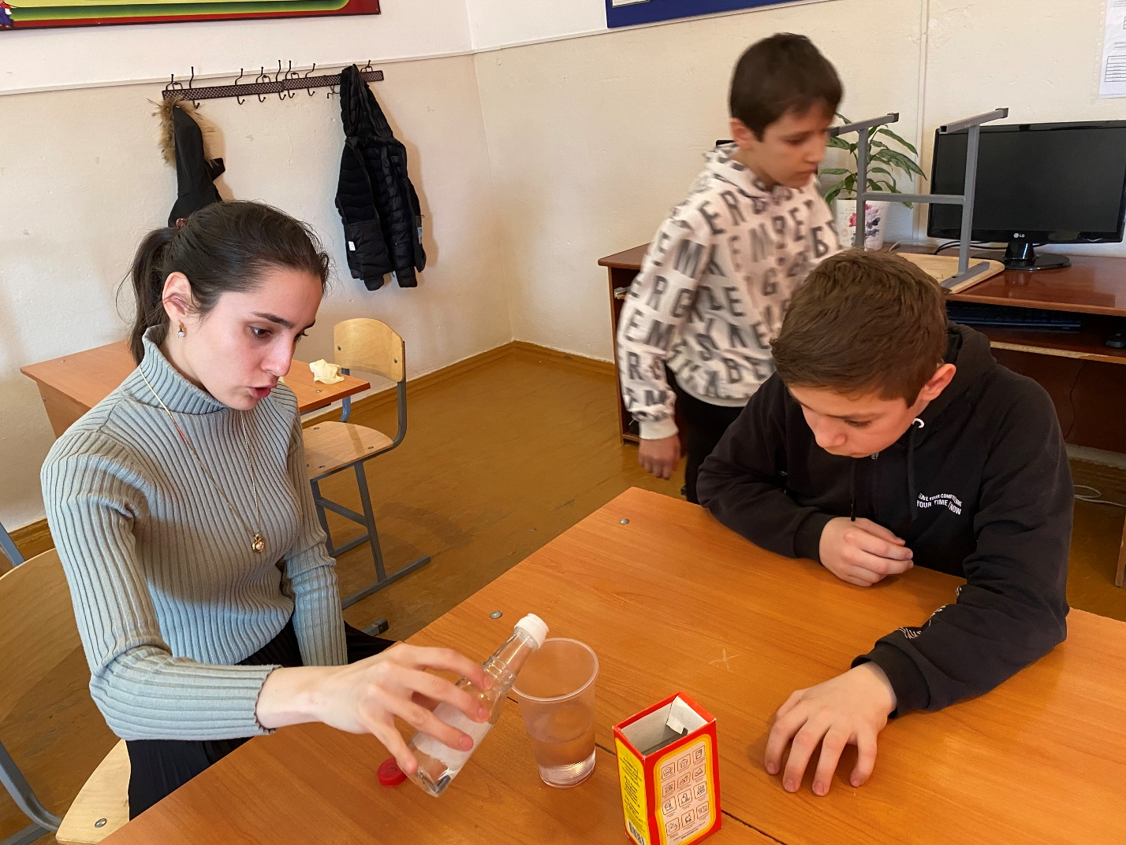

Измеряем давление воздуха

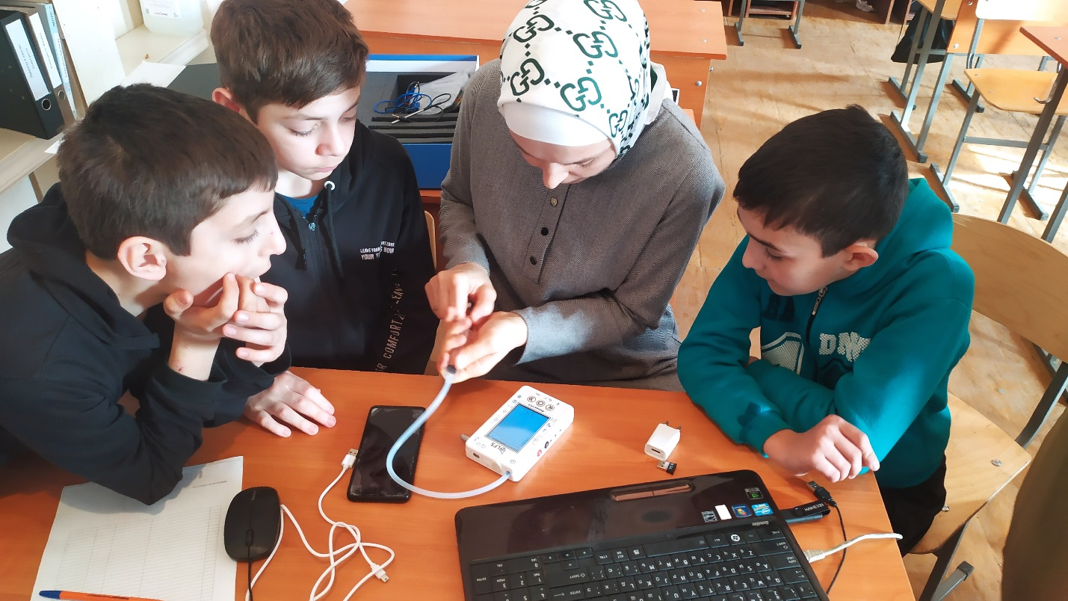

Участие участников «Точки роста» в различных конкурсах:

1.Мутайламова Загра, 6 а класс, Исследовательская работа «Волшебная соль», Республиканский конкурс «Науки юношей питают» -финалистка.

2.Нургишиева Суайбат, 9 а класс, Исследовательская работа «Канал Октярьской революции- источник жизни», Всероссийский конкурс «Большие вызовы» -заявка одобрена.

Информация об итогах проведения отборочных соревнований для участия в региональном этапе Чемпионата по профессиональному матстерству «Профессионалы» и Чемпионата высоких технологий

|  |  |  |  |  |  |  |
| --- | --- | --- | --- | --- | --- | --- |
| № | Наименование компетенции | Дата проведения | ФИО конкурсанта | Категория | Статус отборочных соревнований | ФИО эксперта-наставника |
| 1 | Дизайн интерьера | 3.02.2024 | Юшаева Хадижат Магомедовна | Юниор | Победитель | Газиева Б Ш |
| 2 | Абдурахманов Осман Муслимович | Юниор | Призер | Абдулаева А М |
| 3 | Нургишиева Суайбат Камаловна | юниор | Призер | Ильясова Х М |

Руководитель «Точки роста» Абдулаева А М